Использование 3D технологий
на уроках и во внеурочной деятельности.
Школьные Кванториумы, открытие, которых в большей степени состоялись 1 сентября 2021 г. в рамках федерального проекта «Современная школа» национального проекта «Образование» - это концептуально новый формат детских технопарков.
Основная задача нового формата Кванториума – полноценно работать и в первой половине дня, и во второй половине дня, заниматься реализацией, как основного, так и дополнительного образования, таким образом, создавая условия всестороннего развития интеллектуальных особенностей детей.
В рамках реализации проекта в образовательные учреждения закупается высокотехнологичное оборудование для более качественного обучения предметам естественно - научной и технологической направленностей.
Сегодня я б хотела остановиться на использовании 3D-принтера в процессе обучения в основной и средней школе. 3D-принтеры уже давно перестали быть дорогим инструментом, доступным только для крупных компаний и ведущих исследовательских центров. Использование технологий 3D-печати революционно меняет методы обучения и выводит образовательный процесс на совершенно новый уровень развития творческих способностей учащихся.
Особенностью данной технологии является пробуждение школьников к научно-техническому творчеству. Процесс печати выглядит как магия. Вещи возникают из ничего. Начинается процесс изучения и занятий научно-техническим творчеством. Появляются инженерные проекты.
Наглядность – неоспоримое преимущество 3D печати. При подготовке модели погрешности и ошибки можно не заметить, в особенности без достаточного опыта, но на готовом образце все изъяны видны и откорректировать их намного проще. 3D-принтеры развивают образное мышление (или пространственный интеллект)
Новые структуры в нашем мозгу возникают по мере необходимости. 3D-принтер создает такую необходимость образования структур пространственного мышления, что, в свою очередь дает человеку конкурентные преимущества перед теми, у кого их нет. Во время работы на 3D-принтере постоянно рождаются новые идеи. Ведь принтер печатает самостоятельно, а оператор может спокойно следить за его работой и обдумывать новые идеи. 3D-принтер освобождает человека от рутинного труда и позволяет ему заниматься творчеством.
Ключевой особенностью этого оборудования является универсальность его использования. 3D принтеры вне всяких сомнений смогут быть полезны в самых различных специализациях:
биология — печать клеток, органов и других биологических экспонатов для изучения;
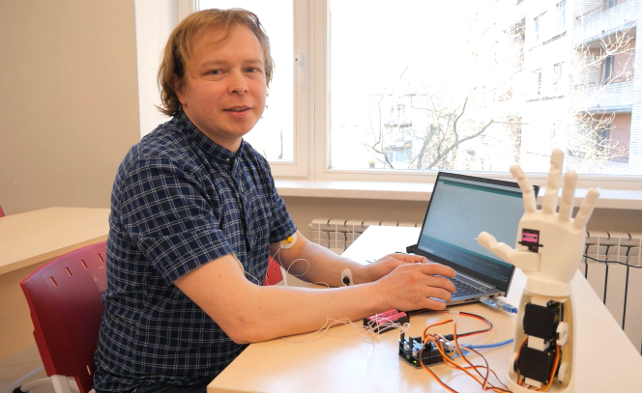
химия — печать 3D моделей молекул и химических соединений;
архитектура (в рамках урока «Изобразительное искусство»)— печать трехмерных конструкций;
география — печать топографических макетов, демографических карт, макетов природных объектов;
физика - изучении принципов работы реактивного двигателя может попросить учеников создание действующую 3D-модели ракеты;
история — печать исторических артефактов и археологических находок для изучения;

графика, изобразительное искусство, дизайн — печать 3D версий практических заданий;
математика и геометрия — печать геометрических объектов, тестирование математических формул на конкретных моделях;
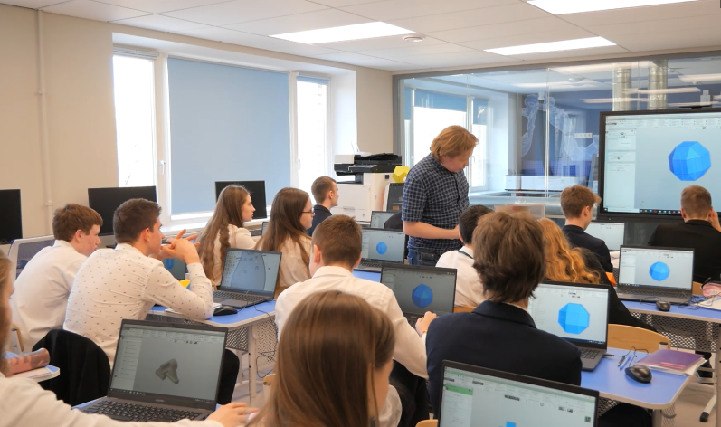
кулинария (в рамках урока «Технология»)— печать готовых блюд или сладких лакомств;
робототехника – печать деталей для роботов, корпус для моделей подводных и летательных аппаратов.
